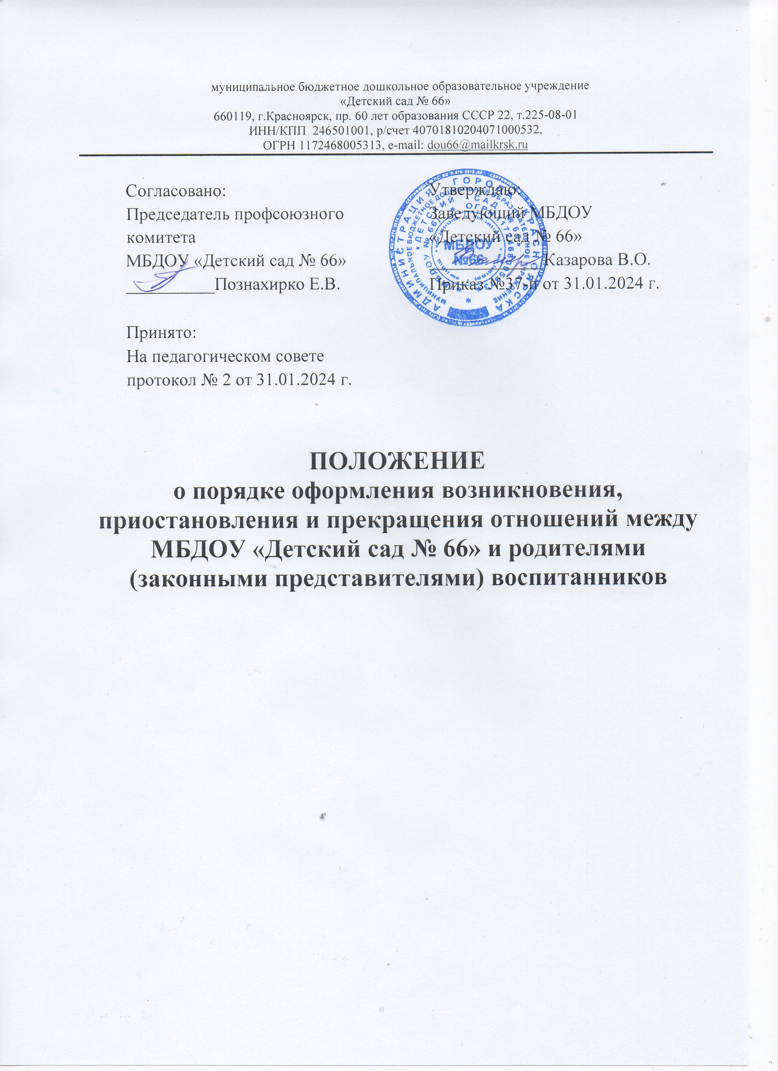
I. Общие положения
1.1. Настоящее «Положение о порядке оформления возникновения и прекращения отношений между МБДОУ и родителями (законными представителями) воспитанников» (далее Положение) регламентирует порядок отношений между участниками образовательного процесса МБДОУ № 66.
1.2. Положение разработано в соответствии с Федеральным законом «Об образовании в Российской Федерации», Приказом Министерства образования и науки России «Об утверждении Порядка организации и осуществления образовательной деятельности по основным общеобразовательным программам - образовательным программам дошкольного образования»

II. Порядок оформления возникновения отношений между МБДОУ и родителями (законными представителями) несовершеннолетних воспитанников.
2.1. Прием воспитанников на обучение по Образовательной программе Дошкольного образования регулируется «Положением о порядке приема, перевода, отчисления детей МБДОУ № 66».
2.2. Основанием возникновения образовательных отношений между МБДОУ и родителями (законными представителями) является приказ заведующего о зачислении воспитанника в МБДОУ.
2.3. Отношения между МБДОУ, осуществляющим образовательную деятельность и родителями (законными представителями) регулируются договором о взаимодействии. Договор заключается в письменной форме между МБДОУ, в лице заведующего и родителями (законными представителями) несовершеннолетнего воспитанника.
2.4. Права и обязанности участников образовательного процесса, предусмотренные, законодательством об образовании и локальными актами МБДОУ возникают, с даты зачисления несовершеннолетнего воспитанника в МБДОУ.
2.5. Стороны прилагают совместные усилия для создания условий получения ребенком дошкольного образования в соответствии с основной общеобразовательной программой дошкольного образования.

3. Изменения образовательных отношений
3.1. Образовательные отношения изменяются в случае изменения условий получения воспитанником образования по Образовательной программе Дошкольного образования, повлекшего за собой изменение взаимных прав и обязанностей родителями (законными представителями) несовершеннолетнего воспитанника и МБДОУ, осуществляющего образовательную деятельность.
3.2. Образовательные отношения могут быть изменены как по инициативе родителей (законных представителей) воспитанника по его заявлению в письменной форме, так и по инициативе МБДОУ, осуществляющего образовательную деятельность.
3.3. Основанием для изменения образовательных отношений является приказ, изданный заведующим МБДОУ на основание внесения соответствующих изменений в договор об образовании по образовательным программам дошкольного образования с родителями (законными представителями) воспитанника.
3.4. Права и обязанности воспитанника, предусмотренные законодательством об образовании и локальными нормативными актами МБДОУ изменяются с даты издания приказа.

3. Приостановление образовательных отношений
4.1. Образовательные отношения могут быть приостановлены на основании письменного заявления родителей (законных представителей) о временном выбытии воспитанника из МБДОУ с сохранением места.
4.2. Причинами, дающими право на сохранение места за ребенком в МБДОУ, являются:
- состояние здоровья
- пребывание в условиях карантина;
- прохождение санаторно-курортного лечения;
- по заявлениям родителей (законных представителей) на время очередных отпусков родителей (законных представителей);
- иные причины, указанные родителями (законными представителями) в заявлении.
4.3. Родители (законные представители) несовершеннолетнего воспитанника, для сохранения места представляют в МБДОУ документы, подтверждающие отсутствие воспитанника по уважительным причинам.

5. Прекращение образовательных отношений
5.1. Образовательные отношения прекращаются в связи с отчислением воспитанника из МБДОУ, осуществляющего образовательную деятельность:
- в связи с получением дошкольного образования (завершение обучения по достижению ребенком возраста 7 лет (то есть по окончанию получения ребенком дошкольного образования).
5.2. Окончанием срока действия Договора является окончание получения ребенком дошкольного образования, предоставление Учреждением образовательной услуги в полном объеме.
5.3. Договор, может быть, расторгнут досрочно в следующих случаях:
  - по инициативе родителей (законных представителей) воспитанника, в том числе в случае
перевода воспитанника для продолжения освоения образовательной программы в другую организацию, осуществляющую образовательную деятельность;
  - по иным причинам, указанным в заявлении родителей (законных представителей);
  - по обстоятельствам, не зависящим родителей (законных представителей) воспитанника и МБДОУ, в том числе в случае ликвидации МБДОУ.
5.4. Досрочное прекращение образовательных отношений по инициативе родителей (законных представителей) воспитанника не влечет за собой возникновение каких-либо дополнительных, в том числе материальных, обязательств МБДОУ.
5.5. При досрочном прекращении образовательных отношений по инициативе родителей восстановление осуществляется согласно действующему административному регламенту.
В случае восстановления между МБДОУ и родителями (законными представителями) заключается новый Договор.
5.6. Основанием для прекращения образовательных отношений является приказ заведующего МБДОУ, об отчислении воспитанника.
5.7. Права и обязанности воспитанника, предусмотренные законодательством об образовании и локальными нормативными актами МБДОУ, прекращаются с даты его отчисления из МБДОУ.

